23-11-14

* Html,Css,JS 로만 이루어져 있는 웹사이트 예제 확인

어제 했던 index와 css 지우기, data.js만 남기고 모두 지웠다

부트스트랩에서 2번 복사해서 index.html에 붙여넣기  
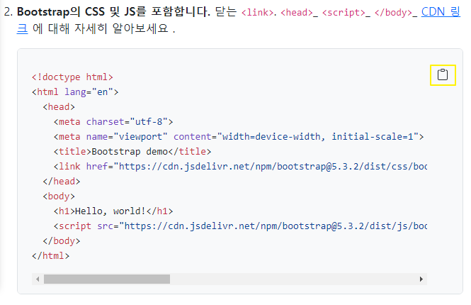

<meta name="viewport" content="width=device-width, initial-scale=1">

반응형으로 만들기 위해서 필요

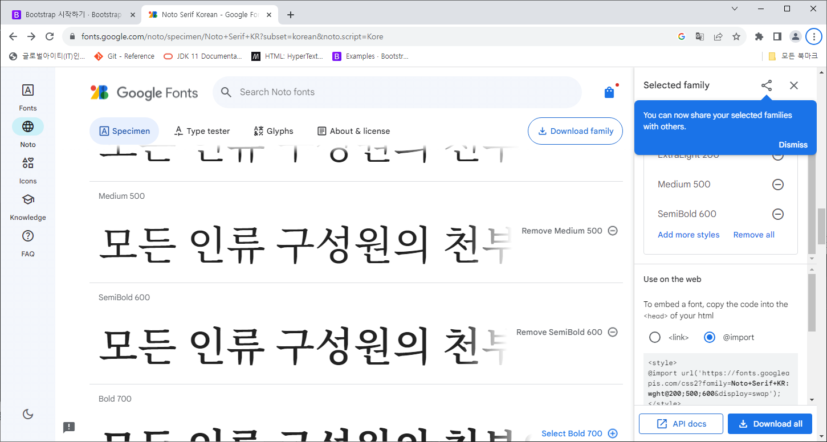  
구글 폰트에서 link와 import로 코드에 가지고 올 수 있다.

 <style>

        @import url('https://fonts.googleapis.com/css2?family=Noto+Serif+KR:wght@200;500;600&display=swap');

    </style>

글꼴을 import로 가지고 오는 방법  
Import가 외부의 것을 코드에 집어 넣는다는 선언이다.  
외부에서 만든 라이브러리를 활용하기 위해서 연결한 것 뿐이다.  
글꼴 가지고 오는 방법 구글 import하는 방법도 있고 네이버에도 사용할 수 있는 폰트가 있다.

<link rel="preconnect" href="https://fonts.googleapis.com">

      <!-- <link rel="preconnect" href="https://fonts.gstatic.com" crossorigin> -->

      <link href="https://fonts.googleapis.com/css2?family=Noto+Serif+KR:wght@200;500;600&display=swap" rel="stylesheet">

글꼴을 링크로 가지고 오는 방법(두번째 줄은 필요없다.)

<link href="main.css" rel="stylesheet">

<link href="default.css" rel="stylesheet">

Css의 두개의 파일을 만들었는데 html에서 css를 link로 연결하는 방법

<script src="js/data.js" charset="utf-8"></script>

Body 안에 script만들고 그 안에 src넣어준 것  
스크립트 자바데이터 가지고 오는 것, 형태는 utf-8의 형태로 가지고 오는 방법

<div class="container"></div>

우리가 부트스트랩에서 가지고오기 때문에 container안에 다 넣는 것으로 만들것이다.  
div로 컨테이너 감싸고 그 안에 것들 만들기

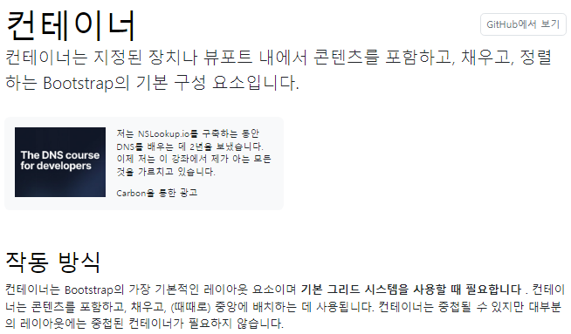

페이지는 3개를 만들 것 -> section으로 쪼갠다.

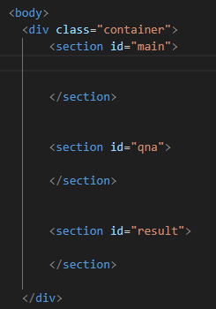

크기는 auto로 되어 있는 상태이다.

<section id="main" class="mx-auto mt-5 my-5 py-5 px-5">

마진탑(mt)를 5 대신에 마진와이(my)를 5주면 위에와 아래가 다 적용되는 것  
py와 px는 패딩이다.

<img src="img/main.png" alt="mainImage" class="img-fluid">

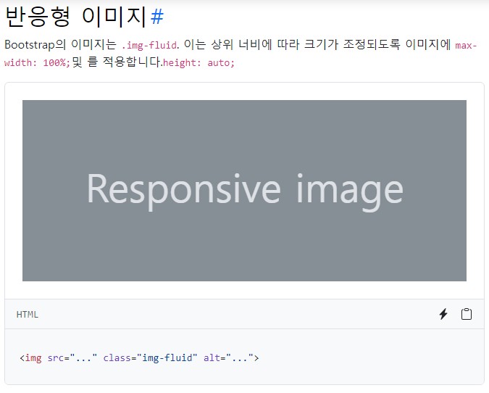이미지의 크기를 조정하는 것을 부트스트랩에서 class=”img-fluid”를 이용하면 반응형으로 이미지를 만들 수 있다. Class는 width=100%주는 것과 같다  
이미지만 따로 div로 묶어준다.

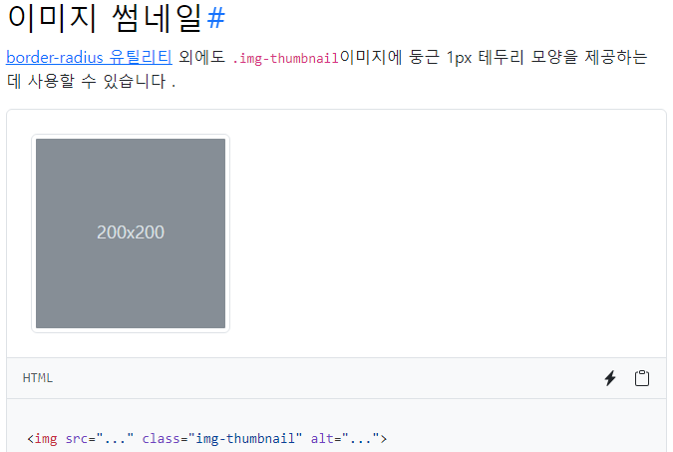썸네일도 설정가능하다.

<div class="col-lg-6 col-md-8 col-sm-10 col-12 mx-auto">

컬럼을 자동으로 쪼갤 거다 말하고 있는 것.

 <button type="button" class="btn btn-success mt-5" onclick="js:begin()">시작하기</button>

버튼은 부트스트랩으로 링크 가지고 오면 그 스타일로 적용할 수 있다. +mt-5는 공간을줌(마진탑)  
onclick은 눌렀을 때 작동하는 것을 말한다->js:begin()자바스크립트의 begin을 할 거라는 것(함수)

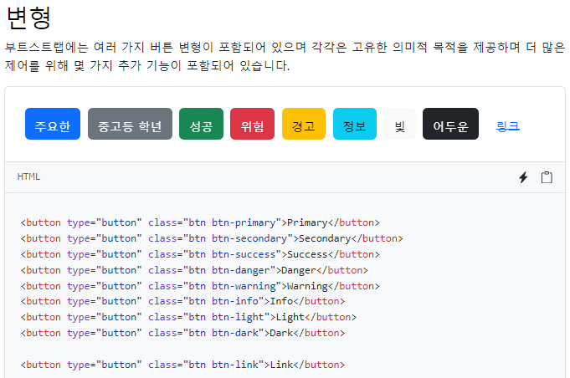

**Css > default.css**

배경을 만들어주는 css 따로 주려고 한다

body{

    background-color: pink;

    font-family: 'Stylish', serif;

}

Body에 배경색깔과 폰트를 지정해주었다.

**Css > main.css**

#main{

    background-color: white;

    width: 80%;

    text-align: center;

    border-radius: 20px;

}

p{

    font-size: 20px;

}

**Js > start.js**

const main=document.querySelector("#main");

const qna=document.querySelector("#qna");

const qna=document.querySelector("#result");

Const 전역변수이다. ->  
querySelector 안에는 #main을 해줘야한다 -> html의 section id명

function begin(){

    main.style.display="none";

main.style.display=”none” => 화면안에서 보이지 말라는 것.

    qna.style.display="block";

“block”은 화면안에서 보이라는 것

* Begin(버튼 눌렀을 때)작동할 때 main의 화면은 보이지 말고, qna화면은 보이게 설정

function begin(){

    main.style.display="block";

    qna.style.display="none";

    result.style.display="none";

}

이거는 begin이 실행될 때 main만 보이게 설정한 것.

화면 변경될 때에 너무 확 변하는 것 같아서 넘어갈 때 효과를 줄 것이다.

setTimeout(() =>)

시간설정 함수 그리고 리다일액션 줄것이다 라는 것.

main.style.webkitAnimation = "fadeOut 1s";

main.style.animation = "fadeOut 1s";

애니메이션 넣겠다는 것, 화면상 1초동안 지울거야

(webkit 쓰는거랑 안쓰는 것 차이는 아래)  
Webkit은 사파리 용이다. 사파리에서 활성화되도록 한 것이라서 쓰지 않아도 되지만  
그러면 사파리에서 활성화되지 않으니까 프론트에서는 다 개발해야 한다.  
그래서 2개를 써준 것이다. 2개는 같은 내용이다.

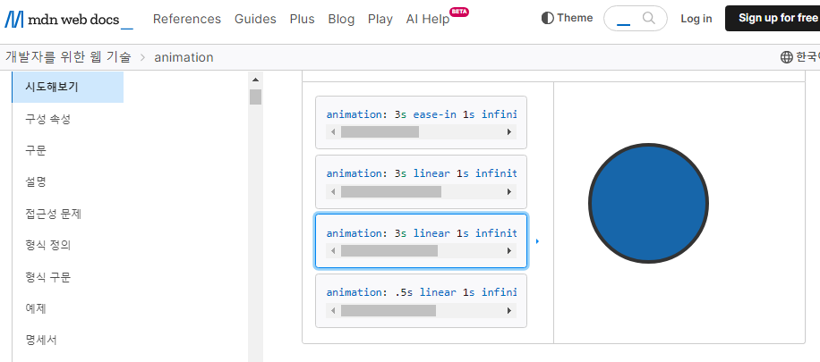  
모질라에서 webkitanimation 검색한 결과인데 animation은 원이 움직이는 것처럼 효과를 주겠다는 것이다. 그래서 화면이 넘어가는 부분이 자연스럽게 애니메이션처럼 효과를 주는 것이다.

인터넷종류상 나오는지 안나오는지 확인할 수 있다.

Webkit-animation

@keyframes

Cross-fade() -> 색깔

⭐ js에도 적용하고 css에도 적용하고 html에도 그 파일들 다 넣어줘야 작동한다.

const main=document.querySelector("#main");

const qna=document.querySelector("#qna");

// const result=document.querySelector("#result");

function begin(){

    main.style.webkitAnimation = "fadeOut 1s";

    main.style.animation = "fadeOut 1s";

    setTimeout(() =>{

        qna.style.webkitAnimation = "fadeOut 1s";

        qna.style.animation = "fadeOut 1s";

        setTimeout(() =>{

            main.style.display="none";

            qna.style.display="block";

            // result.style.display="none";

        },500) //500ms 후에 0.5초후에 작동하라는 것

    },500)

}

**Css > animaion.css**

@keyframes fadeIn{

    from {opacity:0;}

    to {opacity:1;}

}

없다가 들어오게 만드는 것 0->1로 가게 한다

@keyframes fadeOut{

    from {opacity:1;}

    to {opacity:0;}

}

들어왔던 것에서 나가는(없게하는) 것 1->0으로 가게 한다

function goNext(){

    var q=document.querySelector('.questbox');

    q.innerHTML=qnaList[0].a;

data.js에 qnaList를 정의해놨다 배열로.  
첫번째 배열의 a가 나온다

12개의 배열이 있으니까 for문으로 처리한다 (하나하나 넣지 않고)

function goNext(qIdx){

    var q=document.querySelector('.qBox');

    q.innerHTML=qnaList[0].q;

배열 q가 나오는데 -> 반복문 하기 위해 0 대신 qIdx를 넣는다

var answer=document.createElement('button');

지정한 t

a.appendChild(answer);

종속관계이다 자식의 데이터를 변경할 수 없다 자식은 부모의 데이터를 변경할 수 없다.  
여기에서는 1번이 부모 a,b,c가 자식이다.   
하위구조로 발생하는 것 다른데로 가면 안된다. 1번부모한테만 줘야함

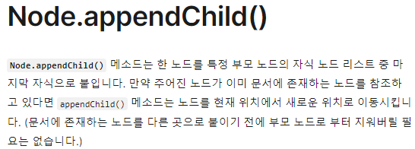

        setTimeout(()=>{

        })

해당하는 값이 되면 어떻게 할거냐

메인과 질문 띄어놓을것

**Js > data.js**

이 안의 파일은 배열로 되어있다.

색 배색 쉽게 해주는 사이트 : <https://www.colorzilla.com/>

generator

스스로 만들어보기

html